****今日动态

2023.11.17 星期五 天气 晴

**今日主题：美丽的秋天**

1. **来园情况**

出勤：今天7位小朋友请假。

1. **集体活动《手工剪贴画：冬日雪景》**

天气越来越冷，季节也从秋天进入了冬天，在观察冬日雪景的基础上，引导幼儿用剪、贴、画的方式进行制作。

丁曼婷、张奕涵、王诺婉、冯欣、谭沁、徐佳伊、王若鑫、王秋瑶、徐筱晞、李慕妍、郑书韵、蒋翊晗、杨易、李璟睿、王知霖、徐梓赫、许诺言、周艺天、张悦威、阴少帅、王楷博、徐诺、吴文欣小朋友能够正确使用剪刀，用不同颜色的彩纸进行房屋的装饰，并用点线面的方式进行绘画；小朋友也能够完成一幅独一无二的画面，如果能够保持画面的整洁，并丰富一些就更好啦。

**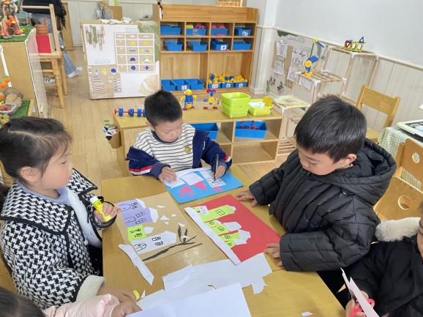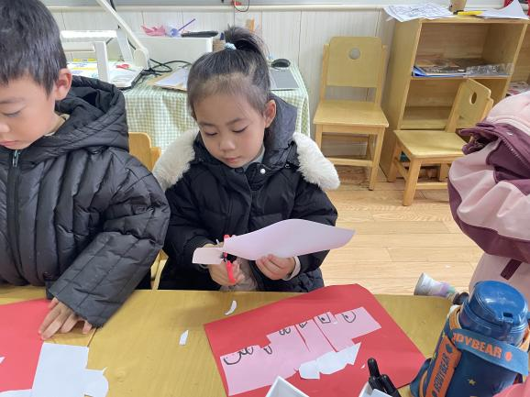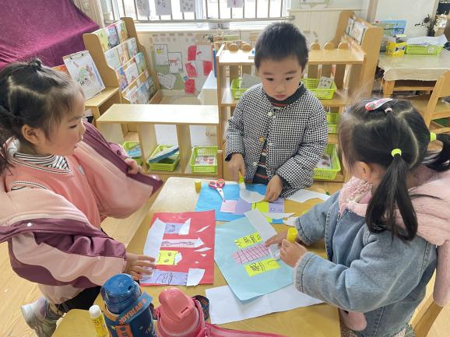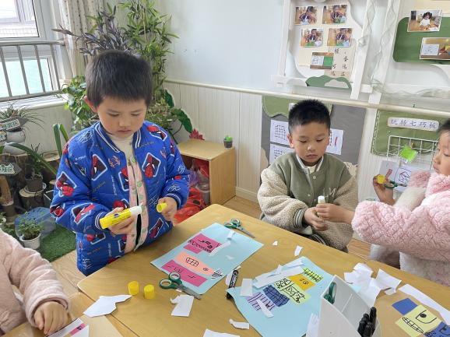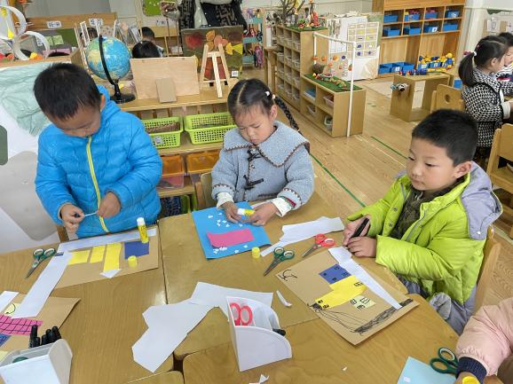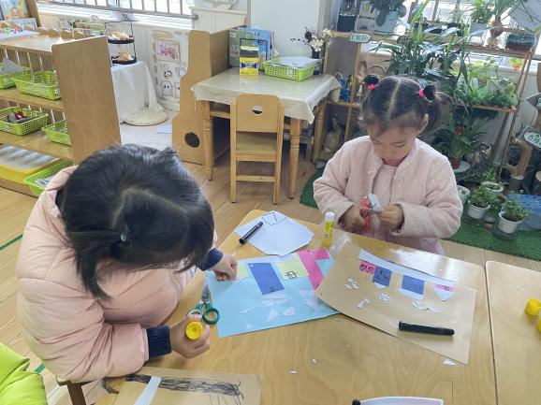**

**三、户外活动**

今天我们的活动是练习拍球，孩子们每人一个小球比比谁拍的又多又稳，下面来看看我们的精彩瞬间吧！

**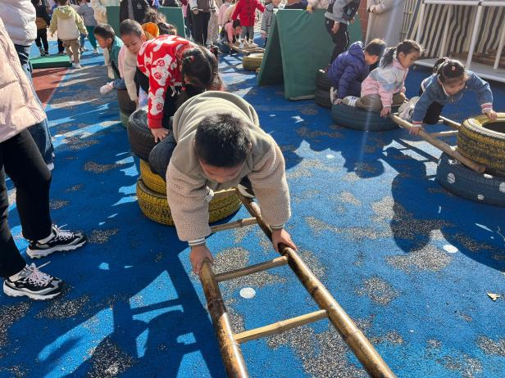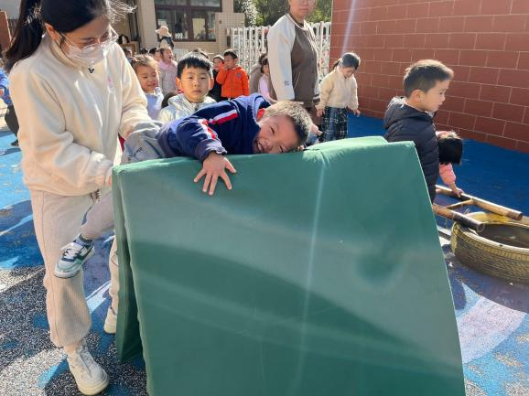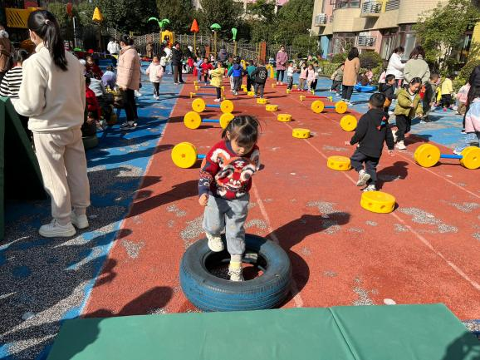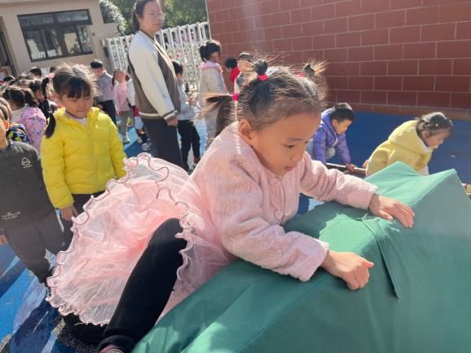**

**四、区域游戏**

|  |  |
| --- | --- |
| **IMG_1224** | **IMG_1225** |
| **我准备用点线面方式来绘画扇子** | **我还可以用吸管制作很多不同的作品哦** |
| **IMG_1227** | **IMG_1228** |
| **这里面有几处不同呢，让我来看一看** | **恐龙园的门是圆形拱门哦** |
| **IMG_1230** | **IMG_1226** |
| **今天我也准备拼一个机器人** | **喜欢的画面画下来，看我多认真** |

**五、生活活动**

**午餐情况**：中午吃的是洋葱鳝片、清炒菠菜、花生饭。番茄鸡蛋虾米汤！

今天王诺婉、王楷博、谭沁小朋友吃饭的速度慢了一些，天气变冷，请大家稍微加快一些速度哦~

**六、温馨提示**

1.今天礼拜五，请大家3:40准时来园接幼儿。

2.今天被子统一带回家清洗晾晒哦。